平成18年度 都市計画実習 市街地環境班 最終発表 2006/6/16
公務員宿舎の植栽管理に関する提案
班長；綾田行 副班長；森川依美 DB；小林直樹 印刷；橋純一 班員：石田あずさ
島田裕美子 城間奨 福田祐子 担当教官；藤井さやか ＴＡ；阿藤卓弥・市川美穂子

1.調査の背景・目的
つくば市の公務員宿舎は筑波学園都市成立とともに30年間このつくば市にある。建設当時の7755戸のうち2003年までに671戸が廃止された。1996年のつくば市の規制緩和により、宿舎周辺の市街化調整区域における住宅建設が活発化した(参考文献Ⅰより)。また、TX開通によるマンションの建設活発化、沿線開発などもあり、宿舎転入者は減少し、2006年5月では入居戸数が4050戸（入居割合76.6％）となっている。これはつくば市における全住宅戸数のうち5.2％を占める。(つくば市行政資料DL、財務局へのヒアリングより)
公務員宿舎建設当時は、緑を確保し都市景観に寄与することを狙いとしていた。その狙いをもとに、緑を軸にした宿舎環境作りが進められた。しかし30年経った今では、成長しすぎた木や、植栽手入れの不備が見られている。このような現状において公務員宿舎がよい住環境を提供しているとは言い難い。
予備調査の住民の意見では、植栽管理面の問題を指摘
する声もあり、現地調査でも維持管理上での問題を確認した。
そこで、公務員宿舎の植栽に着目し、宿舎をとりまく関連機関とのかかわりを踏まえた上で、現状の維持管理体制について調査をし、よりよい維持管理のかたちを提案することを目的とする。
図2 対象地区

2．研究方法

図１ 研究フロー

なお、2004年度から公務員宿舎は各独立法人に
譲渡されはじめている。
この事実をふまえて、本発表では財務局・筑波大学・その他研究所等を所有者, 住宅管理協会を実際の宿舎の管理者,公務員宿舎敷地内の複数の住戸によって構成される団体を自治会と定義している。
上記の目的を達成するため、図1のような流れを組んだ。現地調査では、植栽に関する問題の具体化を図る。また、所有者や市等へ聞き取り調査を行い管理の区域を明らかにする。そして、宿舎住民・自治会長アンケートにより住民や自治会の植栽に関する意識や自治会の行う植栽管理の仕組みなどについて調査をする。
図2 竹園地区

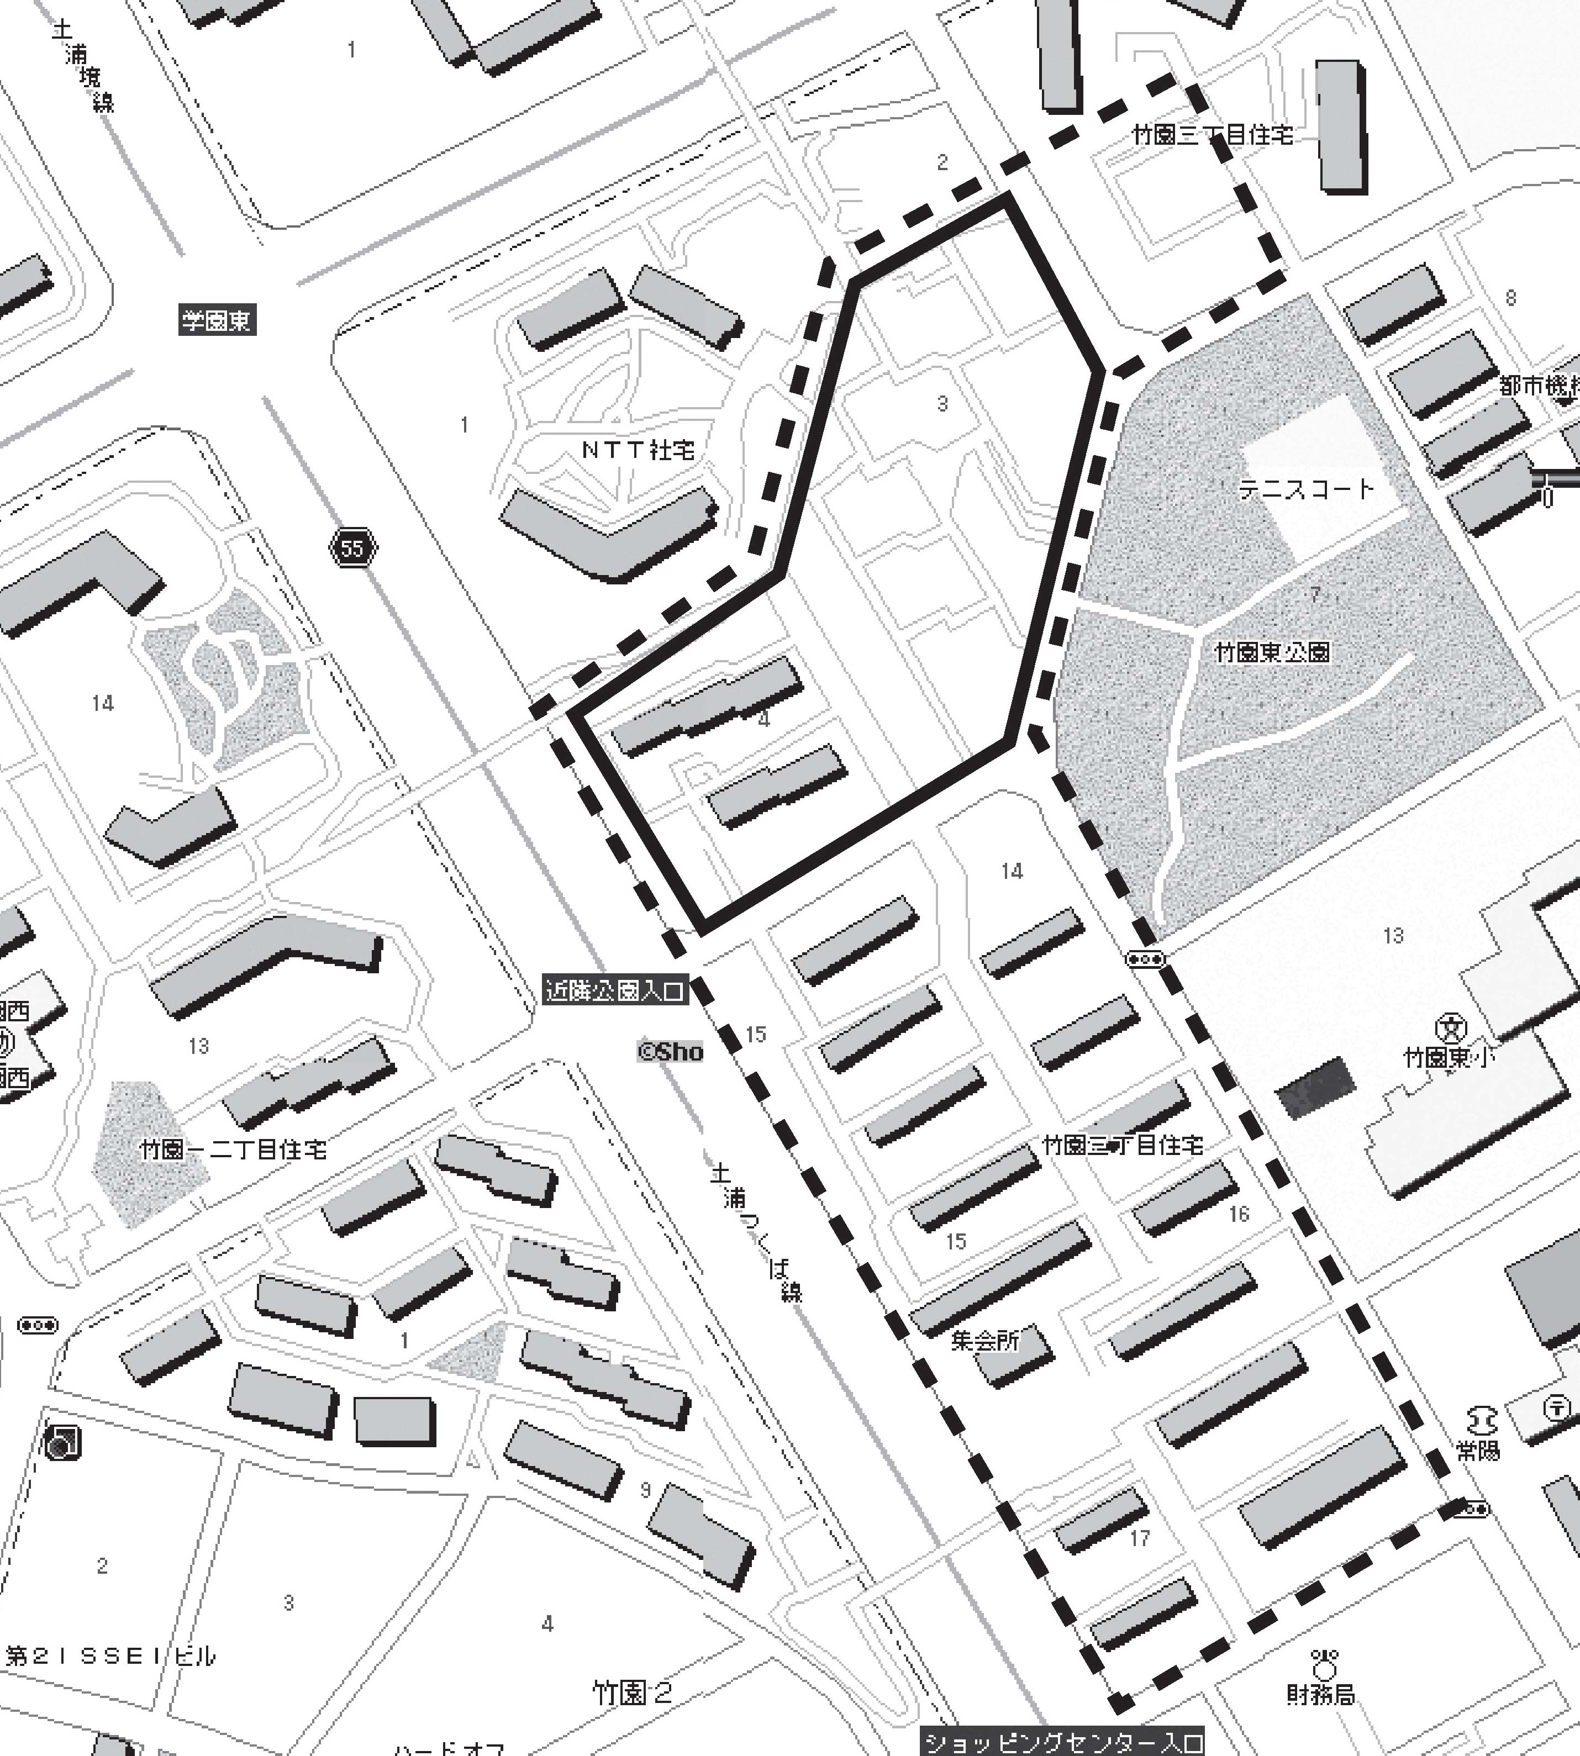
調査の背景、研究目的を踏まえ、今回は中心市街地に位置し、つくば市にある公務員宿舎の中で建設年数の最も古い竹園地区の公務員宿舎(図2)をケーススタディとして考えていく。その中でも、調査に協力的な竹園3丁目を対象地区として取り上げることにする。

植栽提案地区

アンケート対象地区

図2. 対象地区

3.本調査内容と結果
3-1.現地調査
竹園公務員宿舎3丁目における具体的な植栽の問題箇所を把握するために、6月3日から4日の2日間に渡って現地調査を行った。その結果をまとめたものが以下の表1である。
表1 現地調査でわかった問題点

1

3-2.関係機関へのヒアリング調査
現状の管理区域を明らかにするために財務局、住宅管理協会、公務員宿舎自治会の2地区各会長、市役所の道路課に対して調査を行った。また、実際に自治会から委託され、植栽の手入れを行っている受託業者に対してもヒアリングを行った。各機関の回答内容を表2にまとめる。
住宅管理協会は、植栽は自治会の管理に任せていると回答している｡また、市としても管轄部分は公園大通り(ぺデストリアン・デッキ)と市道と定めている。公務員敷地内の私道との境界にはブロックが敷かれておりはっきりと区別されている。
表2 調査概要

3-3.アンケート調査
公務員宿舎住民の自治会への参加状況や、参加の意思を問い、植栽に関する自治会活動に対して不満に感じているかなど植栽管理についての意識を把握する目的でアンケートを行った。
方法…直接訪問による配布・回収
配布日…6月4日/回収日…6月5日～7日
対象地区…つくば市竹園3丁目公務員宿舎(220戸)
有効回答…122枚(回収率 55.5%)
無回答…14枚
回答形式…選択式・自由回答式

自治会活動への参加状況と負担に感じているかどうか(図4)
現状としては、住民の９割が自治会の活動に参加しており、住民の約半数の人が現在自治会役員、または過去自治会役員を経験している。芝(草)刈に対しては、経験者のうち約６割が負担に感じていないと回答している。(図4.③)また、落ち葉掃きに関しても、6割強の住民が負担に感じていないことがわかる。(図4.⑤)

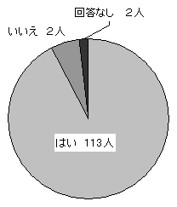
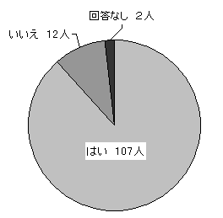
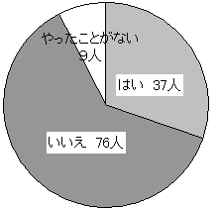
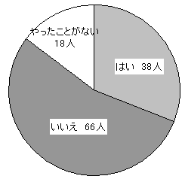
②自治会活動へ参加しようと思うか
①自治会に参加したことがあるか
④落ち葉掃きの清掃活動は
負担に感じたか
③芝刈りや草刈は負担に感じたか
図3. アンケート調査結果
宿舎周辺植栽への意識(表3)
次に、アンケートで得られた自由解答の抜粋を表3で示す。自由回答の結果から、財務局や住宅管理協会に対する管理の不満があることがわかった。宿舎の植栽の現状について「手入れが行き届いていない」と感じている住民の意見が多く、つくば市の公務員宿舎の緑地環境についてなんらかの不満を住民が抱いていることがわかった。それらも含めて、住民が公務員宿舎の周辺環境について大きな関心を寄せていることが明らかになった。
表3 アンケート自由回答(抜粋)

3-4.本調査のまとめ
現地調査で植栽の問題箇所を把握し、ヒアリング調査では現状の各関係機関の管理区域をまとめることができた。そして住民の植栽管理活動への参加意思と意思疎通がとれているのかどうかをアンケート調査で把握した。以上の本調査から、管理の関係図を次頁図4にまとめる。

2

図4 管理の関係図

4．問題提起
4-1. 管理体制による問題
管理者と住民の認識の相違
所有者(関東財務局・筑波大学等)、管理者(住宅管理協会)の2者は予算的制約上植栽に手をかけることができない状況にある。２者は植栽管理に関して住民が主体になってやってもらうことを望んでいるが、住民には伝わっていないことがアンケートから明らかになった。この認識の不一致を無くせば、管理の主体が誰であるのかが明確になり、管理が円滑になるのではないだろうか。
市と自治会の管理区域境界線付近の植栽の手入れ
公園通りや市道沿いに生えている植栽は市が管理している。公務員宿舎の敷地と接している通り沿いに生えている植栽は一部が敷地内にはみ出し、宿舎の住環境に悪影響を及ぼしている。しかし、市の管理している木々は宿舎住民が勝手に切ってはならないので、住民を悩ましている。
また、市は定期的にパトロールして植栽を管理しているが、宿舎敷地内の植栽は年2回しか手入れされていないため、境界付近では景観の不一致が起こっている。
4-2.戸建て住宅の庭の手入れに関する問題
植栽の手入れに消極的な住民の庭
戸建住宅は、庭の手入れが行き届いている敷地と荒地になっている敷地とで差が出ている。戸建住宅の住人には、庭づくりが好きな住人とそうでない住人がいるようである。そして、世帯用の戸建住宅に単身赴任者や乳幼児のいる家庭では庭にかけられる時間がおのずと少なくなる。負担を少なくしていくためには周りの住民の協力も必要なのではないだろうか。
図3. 管理の境界
戸建住宅の庭の植栽管理に対しては、整備の最低ラインを設け草刈のむらを解決することが必要なのではないだろうか。

空き室の管理の行き届いていない庭
空き室の庭は住宅管理協会の管轄なので、住民が勝手に植栽の手入れを行うことができない。これにより、花壇や芝生などの手入れがされないまま放置されている。この繁茂した植栽は道路や隣の敷地まではみ出し、悪影響を与えている。
4-3. 木の剪定に関する問題
木の剪定に自治会費の大半を費やしている現状では、今より多くの高木の手入れをすることが困難である。
しかし、防犯や治安の面での不安を住民が感じているということがアンケートで分かった。(図4)30年が経過して巨大になった高木に関して、配置や繁殖状況をふまえて改善する必要があるのではないだろうか。
現状よりも樹木の本数を間引くことができれば、防犯・治安面において好ましい居住環境になると考えられる。樹木の管理自治会費の予算面においても、樹木を監理しやすい状況になるのではないだろうか。

5.住民主体の植栽管理の提案
5-1.自治会による植栽管理
『植栽整備の行き届いていないところを無くす』を目標に“自治会”が中心となって主体的に植栽管理を行うことを提案する。
表4. 提案①②の概要と効果
表5.管理主体の明確化

3
5-2.住民による植栽管理
景観のばらつきを抑えるために、私たちは個人敷地(戸建住宅の庭)についても提案をする。
表6. 提案③の概要と効果
5-3.管理分担・仕組みの見直し
住民主体の植栽管理が円滑に進められるためには、各機関の責任・役割分担を見直し、自治会による一元的な管理が実現されるのが望ましい。
見直しについては、つくば市との月１回の話し合いの場を設け、各自治会の植栽担当者との意見交換を行う。
表7.つくば市と他機関との連携強化
管理分担の見直しと樹木の削減により、住民自身が植栽管理を行うことができる体制を作り、定期的な手入れと個人による取り組みを活用することで、住民が継続的に植栽管理に取り組むことができるようになる。
6.自治会長による評価
研究の対象となる地区で、ご協力いただいた自治会長２名（仁礼さん、吉野さん）に問題提起と提案について評価をしていただいた。
仁礼さんの意見・感想
･管理分担の認識に不一致があるのは指摘通りである。
･各自治体の特色を提案に盛り込むことで実際の自治会運営にも役立てることができるだろう。
･住民の意見がより繁栄される管理システムの構築がこれからの課題となるだろう。
吉野さんの意見・感想
･管理分担の厳密化は個人の自由裁量の余地がなくなることでもある。
･月1回の清掃について、剪定・伐採は重労働であり住民参加はあまり望めないだろう。
･剪定ごみの処理の煩雑さも住民の参加を妨げている。
電動の清掃用具など、器具が充実すれば住民の負担も減り、参加意欲も増すかもしれない。
･個人の庭の植栽管理に区長が口出しするのは難しい。
･社会的には借家なので、植栽の管理主体は所有者や管理者であるべきだ。
7.今後の展望
公務員宿舎の植栽において、提案を踏まえた管理体制を実施・継続していくことで、宿舎に植栽整備の行き届いた、よりよい住環境を持続的に宿舎住民に提供されることが期待できる。
しかし、自治会長による評価では住民の参加意欲や活発さの自治会ごとの特性・仕組みについて考慮に欠ける点を指摘された。
今後の課題点としては、上記の指摘された点に留意し、自治会がより住民のニーズにあった管理を実施することが挙げられる。また、樹木を適正な量まで減らすには多くの資金がかかり、短い期間にその計画を実現するのは難しい。よって自治会には長期に渡った樹木の伐採計画を立て、それに沿って活動を続けていくことが求められる。そのためにも第一に自治会の長期的な計画進行が持続的に行われる必要がある。
これら改善点を踏まえた上で、提案として自治会・住民による植栽の維持・管理体制を起用していくことで、将来的には植栽整備の行き届いた宿舎の環境作りが可能となってくるのではないだろうか。

8.参考文献および資料 《参考文献》
(Ⅰ)小山雄資、吉田友彦(2005) : 筑波研究学園都市の公務員宿舎における需要構造の変容過程. (社)日本都市計画学会 都市計画論文集 #40-3
(Ⅱ)大蔵省関東財務局(1980) : 筑波研究学園都市 国家公務員合同宿舎要覧.
(Ⅲ)鈴木成文ほか、日本住宅公団(1967) : 研究学園都市計画 住宅設計計画と住区構成
(Ⅳ)土肥博至ほか(1981) : 筑波研究学園都市における市街化と住宅供給に関する研究(1),(2). (財)新住宅普及会 住宅建築研究所 研究 #7910
《参考資料》
(Ⅰ) つくば市(2003) : つくば市現況平面図(道路台帳図)
(Ⅱ) つくば市(2004) : 1:10000つくば市都市計画図
(Ⅲ)筑波新都市開発株式会社 : 筑波の街路樹 街･緑･つくば

4

